Poznań, 1 września 2014 roku

INFORMACJA PRASOWA

Weekendowe trzęsienie w social media

Wybór Donalda Tuska na przewodniczącego Rady Europejskiej wywołał olbrzymie zainteresowanie – także tych, którzy na co dzień stronią od polityki. Miało to odzwierciedlenie w mediach społecznościowych, które uginały się od postów dotyczących polskiego premiera. Według danych „PRESS-SERVICE Monitoring Mediów” w ciągu ostatnich czterech dni ukazało się 3,7 tys. publicznych postów w języku polskim z jego nazwiskiem.

To zdecydowanie więcej niż zazwyczaj. Średnia z poprzednich dwudziestu siedmiu dni sierpnia wyniosła 337 dziennie. Tymczasem w samą sobotę wpisów było ponad trzykrotnie więcej – 1108. Wzrost zaobserwowany został także w okresie poprzedzającym brukselski szczyt, gdy roiło się od spekulacji i nieoficjalnych doniesień. Już w czwartek, 28 sierpnia pojawiło się 800 tego typu postów, natomiast w piątek – 777. Wzmożone zainteresowanie utrzymuje się także po dokonaniu wyboru. Wczoraj analitycy odnotowali aż 720 wpisów.

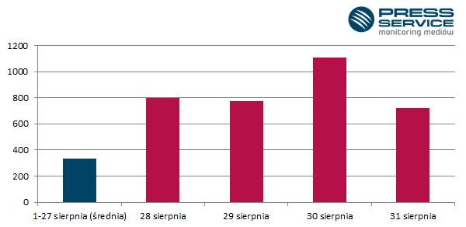

Wykres 1. Liczba postów w mediach społecznościowych na temat Donalda Tuska w dniach 28-31 sierpnia 2014 w porównaniu do średniej z poprzedniej części miesiąca

Znacząca część wpisów miała wydźwięk pozytywny, choć nie brakowało również negatywnych komentarzy wytykających przeszłe decyzje i wpadki. Tych jednak było proporcjonalnie mniej niż zazwyczaj, dlatego można pokusić się o stwierdzenie, że miniony weekend przyczynił się do polepszenia wizerunku Tuska.

Szef PO zdecydowanie zdystansował też lokalnych rywali – liderów politycznych konkurencyjnych partii. W przebadanym okresie (28-31 sierpnia 2014) o Jarosławie Kaczyńskim ukazało się 831 postów, na temat Palikota było ich zaledwie 336, a Leszka Millera – 240. Liczby te należy zestawić z 3,7 tys. wpisów o Tusku w ciągu przebadanych czterech dni.

Osoba do kontaktu:
Marcin Gościniak
specjalista ds. marketingu i PR
mobile: +48 691 630 190
tel. +48 61 66 26 005 wew. 128
mgosciniak@psmm.pl

PRESS-SERVICE Monitoring Mediów
60-782 Poznań, ul. Grunwaldzka 19
www.psmm.pl

